105年度能專知識物件 格式參考

國別 | ■1.國內 2. 國外 (會出現國家下拉選單)
能源領域 | 能源總體政策 能源安全 能源供需 能源環境 能源價格  能源經濟 ■能源科技 能源產業 能源措施 能源推廣  能源統計 國際合作
能源業務分類 | 能源規劃評估 能源政策 石油及瓦斯 電力及煤碳  原子能(核能) ■新及再生能源 節約能源 能源科技 其他
決策知識類別 | 1.建言 (策略、政策、措施、法規)  ■2.評析(先進技術或方法、策略、政策、措施、法規)  3.標竿及統計數據：技術或方法、產業、市場等趨勢分析  4.其他：
計畫名稱 | 2016太陽光電環境建構及產業高值化推動計畫
主題名稱 | 太陽光電系統安裝設置與模組技術提升
資料時間 | 2016 年 06月 13日
上傳時間 | 2016 年 07月 11日
重點摘述 | 太陽光電系統PV(Photovoltaic system)安裝施工為確保PV系統安全及可靠度，促進國內系統業者在設置技術及安全觀念之提升，才可確保PV系統發電效能，提升PV系統設置效益。其中颱風侵襲台灣會造成許PV系統遭受破壞，除了矽晶模組要求的IEC 61215與IEC 61730國際規範外，強化PV系統的施工與設置能力是重要的課題。  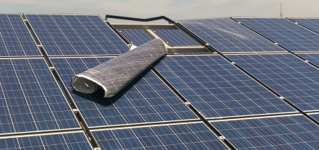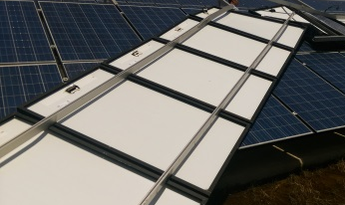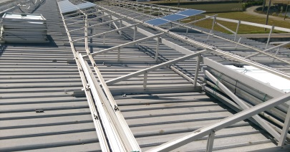  圖1、太陽光電系統遭受颱風侵襲破壞  國內PV系統結構遭受破壞情形，經過破壞原因的檢討，可將國內PV系統受到颱風破壞的破壞型式：  型式1：支架溝槽與螺帽間翼緣面積不足造成崩潰  型式2：長期風壓造成螺絲鬆動，鎖固力不足造成支撐架與螺絲拔起  型式3：模組與系統支架未鎖固面積過大，造成強力拉力破壞  型式4：模組結構強度不足的脫框現象  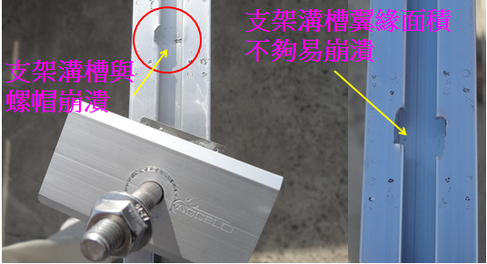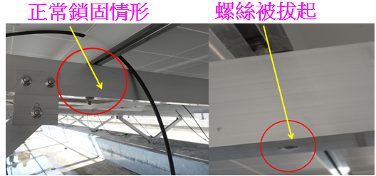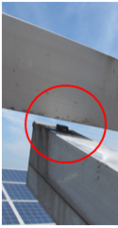  型式1 型式2  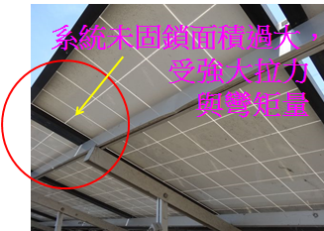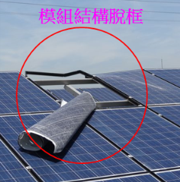  型式3 型式4  圖2、PV系統受到颱風破壞的破壞型式  在結構安全的考量，應更強化PV系統與組件結構設計能力，才能降低颱風的侵害。  屋內屋外供電線路裝置規則新增章節及主要內容，修訂屋內線路裝置規則，共同研議制定太陽能專章：增加系統安全，提升系統品質，長期可靠度，讓民眾、業主、金融業者更具信心。勞動部勞動力發展署技能檢定中心對應規劃太陽光電職類，技術士技能檢定乙級太陽光電設置職類的工作範圍，以從事太陽光電發電系統及線路、安裝與維修工作，規範如下：  - 工程識圖  - 電工、太陽光電發電系統之儀表及工具使用  - 導線及管槽之配置及施工  - 配電線路工程之安裝及維修  - 太陽光電組列工程之安裝與維修  - 直流接線箱／交流接線箱之安裝及維修  - 變流器工程安裝及維護  - 變壓器工程安裝及維護  - 太陽光電發電系統及線路之檢查與故障排除  - 避雷器及突波吸收器工程安裝及維護  - 配電盤、儀表、開關及保護設備之安裝及維護  - 接地系統工程之安裝及維修  - 落實工作安全  - 再生能源相關法規之認識與運用  面對PV系統的快速開發與成本降低課題，更應注意到強化PV系統與組件結構設計能力，依照ITRPV的技術發展趨勢，將開發塑膠外框替代鋁框的模組(圖3)、發展無鋁框模組(圖4)、模組鋁框減重(圖5)、封裝材料玻璃減薄等(圖6)，60片電池模組朝向72片大面積模組(圖7)，未來的關鍵趨勢發展皆需符合太陽光電系統安裝，以確保PV系統安全及可靠度。  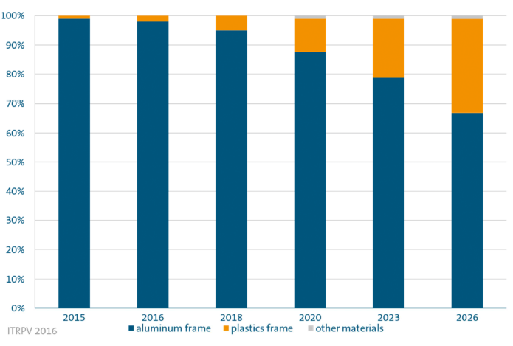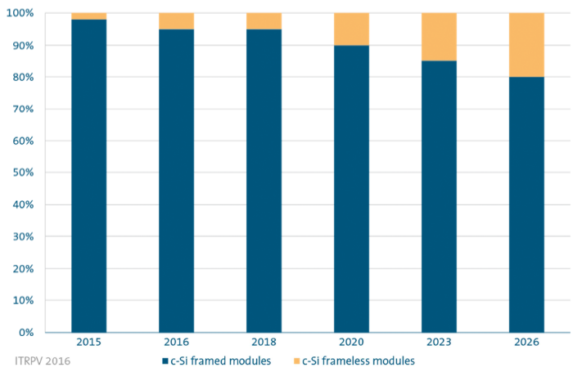  圖3、塑膠外框替代鋁框 圖4、無鋁框模組  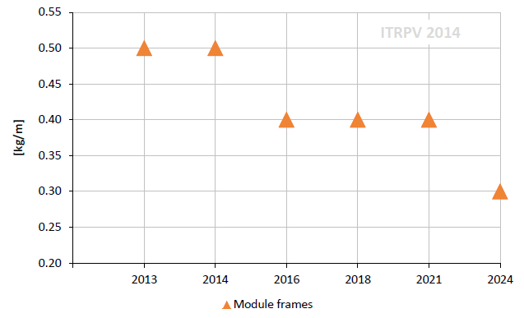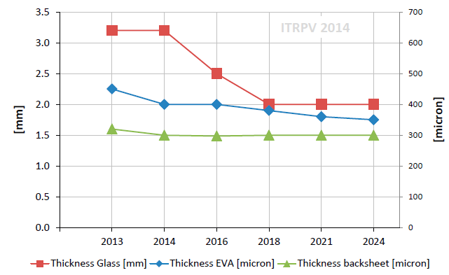  圖5、模組鋁框減重 圖6、封裝材料玻璃減薄等  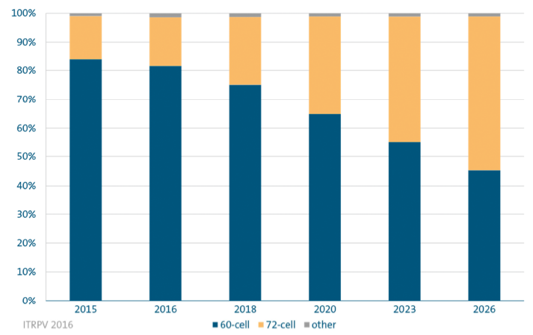  圖7、朝向72片大面積模組
關鍵字 | 太陽光電(Photovoltaic)、設置(installation)、模組(module)
點閱數 | （由前台系統自動統計）
推薦數 | （由前台系統自動統計）
其他信息
資料提供者(作者) | 彭成瑜
建檔機構 | 工業技術研究院/綠能與環境研究所
聯絡電話 | 03-5918769
聯絡Email | pengcy@itri.org.tw
排序 | （由前台系統自動統計）
分享網址

